2026年中山市东升医院工会会员及退休职工
中秋慰问品采购需求（暂定）

一、项目概况
1.项目名称：2026年中山市东升医院工会会员及退休职工中秋慰问品项目
2.采购单位：(1)中山市东升医院工会委员会
(2)中山市东升医院
3.配送方式：120份按采购方提供的人员清单及对应地址邮寄到个人（国内邮件），其余配送到中山市东升医院内（按医院要求配送到各楼层）
4.预算金额：129600元，预算情况如下：
序号 | 数量（份） | 单价上限（元/份） | 总额上限（元） | 备注
1 | 648 | 200 | 129600 | 以实际发放量结算。
注：工会535份，退休职工113份，采购金额为预计发生量，结算时以实际发生量为准
二、供应商的资格要求
1. 响应供应商必须是具有独立承担民事责任的能力：在中华人民共和国境内注册的法人或其他组织或自然人，投标（响应）时提交营业执照（或事业法人登记证或身份证等相关证明）复印件。分支机构投标的，须提供总公司和分公司营业执照复印件，总公司出具给分支机构的授权书。
2. 响应供应商须具有效的且具备相关经营范围的营业执照；
3. 响应供应商应具有项目的承接能力、合同的履约能力、售后供应能力和良好的信誉；
4. 响应供应商在参与公开招标活动中未有违法违纪行为并受过处罚，响应供应商无围标、串标行为。

三、 服务内容
1.本采购项目为采购协议供货资格的取得，并不代表采购人采购本需求书上限采购数量。响应供应商中标后，采购人将按照签订合同时实际发放量和金额结算。
2.产品清单
本项 目产品要求：响应供应商自选产品品牌，响应供应商根据产品清单规格、要求搭配产品，提供的产品品质需高于或等于参考图片、参考品牌的产品品质，产品原包装上全部具有食品生产许可的相关信息，产品在淘宝天猫、京东旗舰店/自营店等官网电商平台，或中山市区内大型连锁超市提供销售。
品类 | 品牌 | 品名 | 单位 | 规格 | 参考图片
牛奶 | 伊利 | 250ml×10 伊利金典有机纯牛奶 (梦幻盖) | 箱 | 10×250ml | 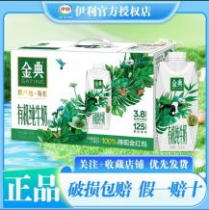
牛奶 | 蒙牛 | 250ml×10 特仑苏纯牛奶全脂灭菌乳梦幻盖（3.8g乳蛋白） | 箱 | 10×250ml | 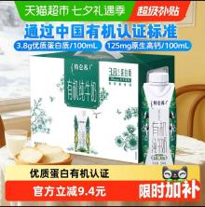
牛奶 | 燕塘 | 燕塘超高温灭菌全脂纯牛奶 | 箱 | 24*250ml | 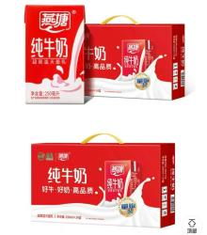
食用油 | 金龙鱼 | 5L 金龙鱼浓香花生油 | 桶 | 5L | 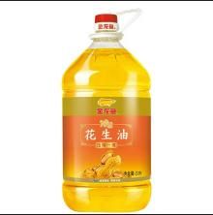
食用油 | 胡姬花 | 5.436L 胡姬花古法花生油 | 桶 | 5.436L | 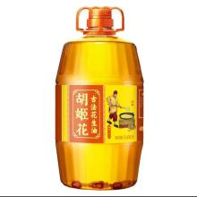
食用油 | 鲁花 | 5L 鲁花 5S 压榨一级花生油 | 桶 | 5L | 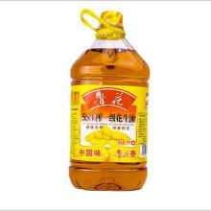
大米 | 太粮 | 5kg 太粮靓虾王香软米 | 袋 | 5kg | 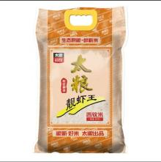
大米 | 金象 | 5kg 金象牌精选泰国茉莉香米 | 袋 | 5kg | 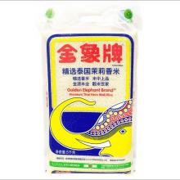
大米 | 自然农法 | 5kg 自然农法五常大米 | 袋 | 5kg | 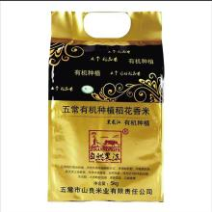
成套供货要求：每份慰问品标配为一箱牛奶、一桶食用油、一袋大米。牛奶、食用油、大米三大品类，每类均需在本表格所列3个参考品牌中选择其中一个品牌供货。
四、报价要求
★1.响应供应商需根据产品清单对单价预算金额200元总下浮率，下浮率在0% (含本数）-50%（含本数）范围内取值，若报价超出此范围则响应无效。
2.供应商报价应为人民币含税全包价，包含货物、包装费、运杂费、保险费、卸车费、配合费、检测费、配送费、税金及供应商认为需要的所有费用，采购人不再单独支付其他费用。
3.协议供货期间的价格：成交价=200元×（1-响应下浮率）。在合同期内，产品清单中的成交价即是采购人的交货价，也是合同期间的最终价格，合同期内，成交价不再随着市场同类商品市场价格的调整而进行调整。
五、产品总体要求
★1.所投产品为厂家出售原包装产品，不允许为散装、拆装产品，产品外包装干净、完整、精美大方，符合节日气氛。
★2.所提供产品须在保质期内，国产产品在交付时的剩余保质期应达到85%及以上的时间，进口产品在交付时的剩余保质期应达到60%及以上的时间。
★3.本采购项目产品均要求正规渠道进货；进口产品，必须为国内行货，通过正规渠道进口，具有齐全的入境检验证明材料、产品合格证明材料和相关的检测报告，在国内市场享受到完整的售后服务及质量保证。
4.所供产品质量要求和技术标准必须符合国家检测相关技术标准，确保产品质量稳定，绿色安全。从加工、包装、运输、贮存到销售全部符合国家规定标准。
5.每种产品的包装均需列明品牌、生产厂家、规格、成分、生产日期等信息。中标后，成交供应商应严格按需求书要求供应产品，不得未经采购人同意而变更供应，否则，采购人有权拒收。
6.所供产品在运输交付过程中产生损坏的，成交供应商须承诺坏一赔一，7个工作日内赔付。
7.成交供应商在实际供货时，若被发现提供的货物未能达到响应文件中的有关要求，将按有关法规进行处罚，采购人将有权单方面终止合同的执行，并追究因成交供应商所提供的未达到所承诺准确率产品而产生的所有损失和责任。
六、样品
★1.响应供应商在递交响应文件的同时应提交产品清单中的供货产品、外包装袋设计图案等样品，产品清单中提供可试吃的产品，采购人能进行试吃和拆开包装。
2.样品与响应文件分开独立封装。为方便评标，响应供应商须在所提供的样品表面或显著位置标注响应供应商的名称、样品名称等信息。
3.本项目招标任务完结之后，成交供应商的样品封存于采购人单位，作为实物样品。采购人对响应供应商所递交样品的破损或质量不负任何责任。非成交供应商应在本项目中标公告发布之日起7个工作日内到采购人处取回样品。逾期不取回样品的，则视为自动放弃样品的所有权，采购人有权自行处置相关样品。
七、商务要求
★1.响应供应商具有独立承担民事责任的能力且在中华人民共和国境内合法注册的独立法人，具备有效营业执照，同时具备食品经营许可证或食品药品经营许可证或仅销售预包装食品经营者备案等证件。
2.响应供应商参加本次招采前三年内在行业无不良记录，在经营活动中没有重大违法记录，具有良好商业信誉和健全财务会计制度，能提供近三年财务审计报告或财务报表。
3.响应供应商参加本次招采前三年内有同等规模成功案例，具有履行合同所必需的货物储备、运输、协调能力，且具备较强的创意策划、整体协调、沟通能力，可提供相关证明材料（例如合同或发票复印件）。
4.响应供应商有实体仓库或办公点，能在6小时内响应采购人的服务要求（起始位置：响应供应商仓库或办公点，终点位置：中山市东升医院）
八、交货地点和交货期
★1.交货地点：中山市东升医院内和120份按采购方提供的人员清单及对应地址邮寄到个人，采购人指定地点，成交供应商须按照采购人指定地点送货上门。
2.交货期：成交供应商应当在中标通知书发出之日起5个工作日内按投标文件确定的事项与采购人签订合同，签订合同后15个自然日内完成交货及邮寄到个人。
九、付款方式
成交供应商按合同规定时间提供货物并完成派发，采购人验收合格后，开具全额增值税普通发票，采购人确认无误后于6个月内全额支付成交供应商货款。
★十、验收要求
采购人按供货要求对成交供应商所配送货物的包装、质量、数量和保质期时限等进行现场抽查，抽查内容必须与报名阶段响应文件一致，成交供应商须对其提供的产品质量全面负责，如发现问题，采购人有权拒收，成交供应商要在两天之内给予明确答复，如无则取消供货资格。
十一、违约责任
1.成交供应商交付的货物不符合合同规定的（如包装有损坏或有严重污渍、国产产品剩余保质期不足85%及进口产品保质期不足60%等情形的），采购人有权拒收。成交供应商应在一个工作 日内进行更换后再验收，超过一个工作日未更换进行的，成交供应商须向采购人支付合同总货款的5%的违约金。
2.出现下列情况的，采购人有权向成交供应商要求支付合同总货款10%的违约金：
（1）未按合同约定的时间交付货物的，每逾期一日，成交供应商应当按照合同总货款的1%向采购人支付违约金，逾期超过3个工作日的，采购人有权解除合同并要求支付该违约金；
（2）成交供应商提供产品存在假冒伪劣、过期或其他质量安全问题的；
（3）成交供应商交付的产品或提供的服务不符合招标文件、成交供应商投标文件或合同规定的；
（4）在采购人抽检中发现有质量问题，解决态度不积极的；
（5）成交供应商提供的产品，实际价值明显低于市场流通渠道或平台价值，或供货价格高于门店销售正价的。
3.因成交供应商提供的商品在食用或使用后出现不良反应，造成有效投诉的，其一切后果均由成交供应商负责并赔偿采购人损失，采购人不负任何责任并有权取消其供货资格。
4.如上级部门发文取消有关节假日慰问品发放许可，合同自动取消，采购人不承担任何责任。
十二、其它要求
1.响应供应商具有产品安全（质量）追溯能力，能实现对配送产品的安全追溯，响应文件中应明确产品安全（质量）追溯的措施及具体方案。
2.响应供应商在响应文件中可列明在项目实施过程中要求响应供应商提供的配合条件，所列配合条件响应供应商将尽量配合解决，但不代表采购人全部接受，采购人有权全部或部分拒绝响应供应商提出的配合条件。
3.本招标文件未明确的其它约定事项或条款，待采购人与成交供应商签订合同时，由双方协商订立。

